研展技術通告-正航系列小百科
正航系統中，各項單據的小數位數顯示，及千位逗號，要在哪裡設定?

※正航系統中，各項單據的小數位數顯示，及千位逗號，要在哪裡設定?
操作歩驟如下：
1.共用資料的幣別設定，按照使用的幣別作分別設定幣別資料。

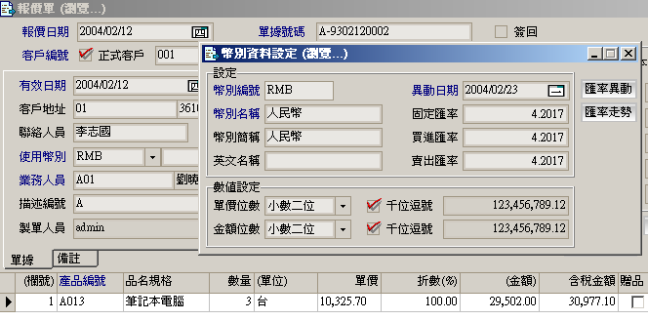

- 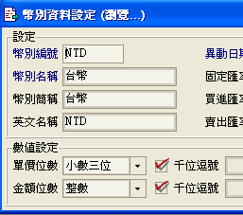共用參數設定／數值設定／〔單價位數、金額位數〕與幣別資料設定內的單價位數、金額有何差異？
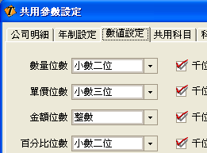

★共用參數設定／數值設定／〔單價位數、金額位數〕是屬於預設值，例如：在共用參數設定單價為小數三位時、金額為整數時，當新增幣別時會自動帶入預設小數三位及整數位數。

